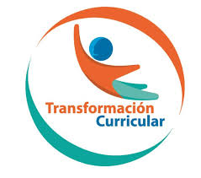
Guía de trabajo autónomo (plantilla)
El trabajo autónomo es la capacidad de realizar tareas por nosotros mismos, sin necesidad de que nuestros/as docentes estén presentes.
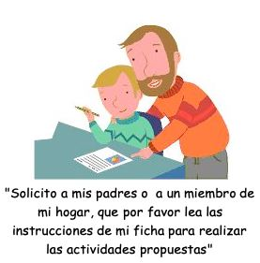
Centro Educativo:
Educador/a:
Nivel: primer año
Asignatura: Educación Física

- Me preparo para hacer la guía
Pautas que debo verificar antes de iniciar mi trabajo.
Materiales o recursos que voy a necesitar | Se utilizará un balón, si no se cuenta con uno en casa, se puede hacer una bola de papel periódico o una fruta redonda como por ejemplo una naranja.
Condiciones que debe tener el lugar donde voy a trabajar | El espacio que voy a utilizar debe de ser un área plana, despejada, sin objetos que me puedan lastimar, por ejemplo se puede utilizar el patio de la casa, el jardín, la sala, la cochera entre otros.  Se deben de acatar las medidas establecidas por el Ministerio de Salud, de mantener la distancia de metro y medio entre cada participante y lavarse las manos, antes y después del juego.
Tiempo en que se espera que realice la guía | Requiero 20 minutos.

- Voy a recordar lo aprendido y / o aprender

Indicaciones | Es necesaria la supervisión de una persona adulta.  Solicito a un adulto en mi hogar que supervise mi trabajo, el cual consistirá en realizar movimientos en espacio propio. Entiendo por espacio propio donde mi cuerpo no se puede desplazar, quedándome en el mismo lugar.  Estando en mi espacio propio, realizaré diferentes tipos de movimientos, desplazando la bola alrededor de mi cuerpo, tres repeticiones de cada lado (derecha e izquierda).  Se podrá trabajar en parejas o también utilizando una pared para que la bola pueda rebotar y volver a mí.  Lo importante es que durante la realización de las actividades, no se realice ningún tipo de desplazamiento.
Actividades para retomar o introducir el nuevo conocimiento  Preguntas para evaluarse y auto evaluarse | En posición de sentados y con los pies extendidos, desplazaré la bola alrededor de mi cuerpo, iniciando el desplazamiento del balón desde mi cadera, pasando por mi rodilla, luego mis pies y así hasta retornar a la posición inicial.  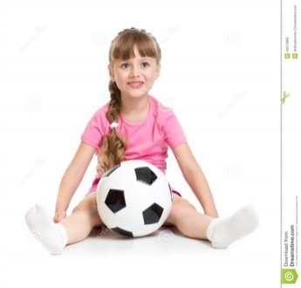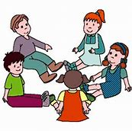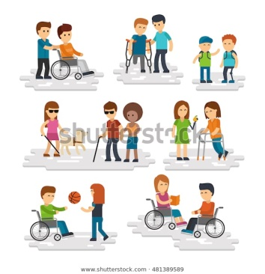  En posición de cuclillas desplazo la bola en forma circular alrededor de mi cuerpo.  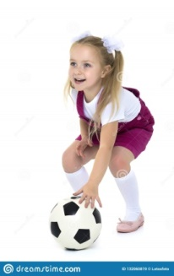  En posición de pie, con las piernas juntas, inclinando mi tronco, desplazo la pelota en forma circular alrededor de mi cuerpo.  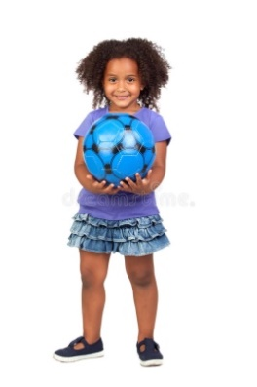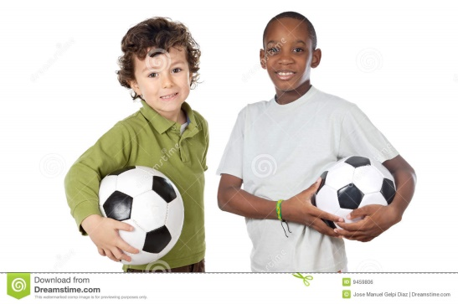  En posición de pie, con las piernas abiertas al ancho de los hombros, inclinando mi tronco desplazo la bola en formando el número a circular alrededor de mi cuerpo.  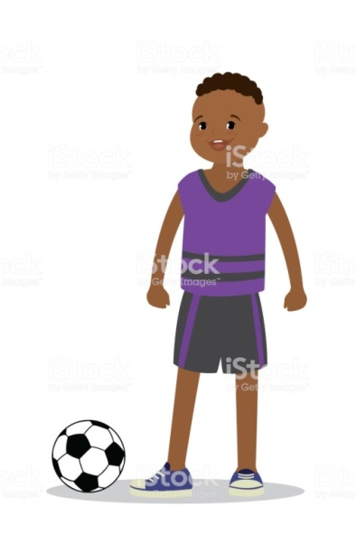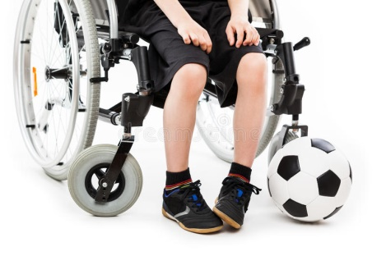  . Contesto las siguientes preguntas:  - ¿Puedo desplazar la bola alrededor de mi cuerpo en las diferentes posiciones (sentado, de cuclillas, y de pie)?  - ¿Qué movimientos se realizan en el espacio propio con la bola?  - ¿Qué otros movimientos puedo realizar en espacio propio?
- Pongo en práctica lo aprendido
Indicaciones | Solicito ayuda a la persona mayor que me está supervisando, puede ser un miembro de mi familia (papá, mamá, hermano o hermana mayor, etc…) para que me ayude a realizar mis movimientos en espacio propio. Esta persona me colabora con lanzarme la bola rodando y que yo la pueda atrapar sin moverme de mi espacio u otra variante podría ser el uso de una pared, donde lanzo la bola de manera que vaya rodada y que regrese a mí para realizar los siguientes movimientos.  En posición de sentados y con los pies extendidos, desplazaré la bola alrededor de mi cuerpo, iniciando el desplazamiento del balón desde mi cadera, pasando por mi rodilla, luego mis pies y así hasta retornar a la posición inicial.  En posición de cuclillas desplazo la pelota en forma circular alrededor de mi cuerpo.  En posición de pie, con las piernas juntas, inclinando mi tronco desplazo la bola en forma circular alrededor de mi cuerpo.  En posición de pie con las piernas abiertas al ancho de los hombros, inclinando mi tronco desplazo la pelota en formando el número a circular alrededor de mi cuerpo.
Indicaciones o preguntas para auto regularse y evaluarse | Respondo a estas preguntas:  - ¿Pude realizar todos los movimientos en espacio propio?  - ¿Pude desplazar la bola alrededor de mi cuerpo?

Con el trabajo autónomo voy a aprender a aprender
Reviso las acciones realizadas durante la construcción del trabajo.

Coloreo el símbolo que creo más conveniente al responder las siguientes preguntas.
¿Pude realizar todos los movimientos en espacio propio?

¿Pude desplazar la bola alrededor de mi cuerpo?

¿Pregunté cuando no comprendí qué hacer?

¿Reviso mi trabajo para asegurarme si todo lo solicitado fue realizado?

Con el trabajo autónomo voy a aprender a aprender

Valoro lo realizado al terminar el trabajo.

Coloreo el símbolo que creo más conveniente al responder las siguientes preguntas.
¿Ejecuté todas las actividades que se me presentaron?
¿Pude realizar todos los movimientos en espacio propio de forma correcta?

¿Pude desplazar la bola alrededor de mi cuerpo de forma correcta?

¿Me siento satisfecho con el trabajo que realicé?
Explico de manera oral qué fue lo que más me gustó del trabajo realizado:
______________________________________________________________________________________________________________________________________________________________________________________
___________________________________________________________________________________________
_________________________________________________________________________________________
Recuerdo colocar esta actividad en mi folder de evidencias.

